**流程管理概述——数据结构**

1. 数据结构
   1. 数据构成
      1. 流程定义：DB（XPDL文件）
         1. 流程定义表：PERA_XPDL
         2. 流程数据表：PERA_XPDL_DATA
      2. 流程发布：内存
         1. 流程：PERA_XPDL_PROCESS
         2. 任务：PERA_XPDL_NODE
            1. 子流程：PERA_XPDL_N_SUBFLOW
            2. 块活动：PERA_XPDL_N_BLOCK
         3. 数据：PERA_XPDL_N_R_DATA
         4. 执行人：PERA_XPDL_PARTICIPANT
      3. 流程运行实例：DB
         1. 流程：PERA_FLOW_PROCESS
         2. 事务：PERA_FLOW_TRANSACTION
         3. 行为/步骤：PERA_FLOW_TRANSITION
         4. 任务：PERA_FLOW_TASK
         5. 数据：PERA_FLOW_R_DATA_VALUE
            1. 多文件：PERA_FLOW_R_DATA_V_ITEM
            2. 文件：PERA_FLOW_R_DATA_V_FILE
            3. 文件实体【本地存储】：PERA_FLOW_R_DATA_V_F_DATA
         6. 执行人：
            1. 开始前：PERA_FLOW_TASK_USER
            2. 开始后：PERA_FLOW_TASK. USER_OID
         7. 校核：PERA_FLOW_TASK_AUDIT
         8. 驳回：PERA_FLOW_TASK_REFUSE
   2. 数据层次

流程

事务

任务

行为

校核

驳回

数据

单文件

多文件

本地

* 1. 数据流转
     1. 流程定义：

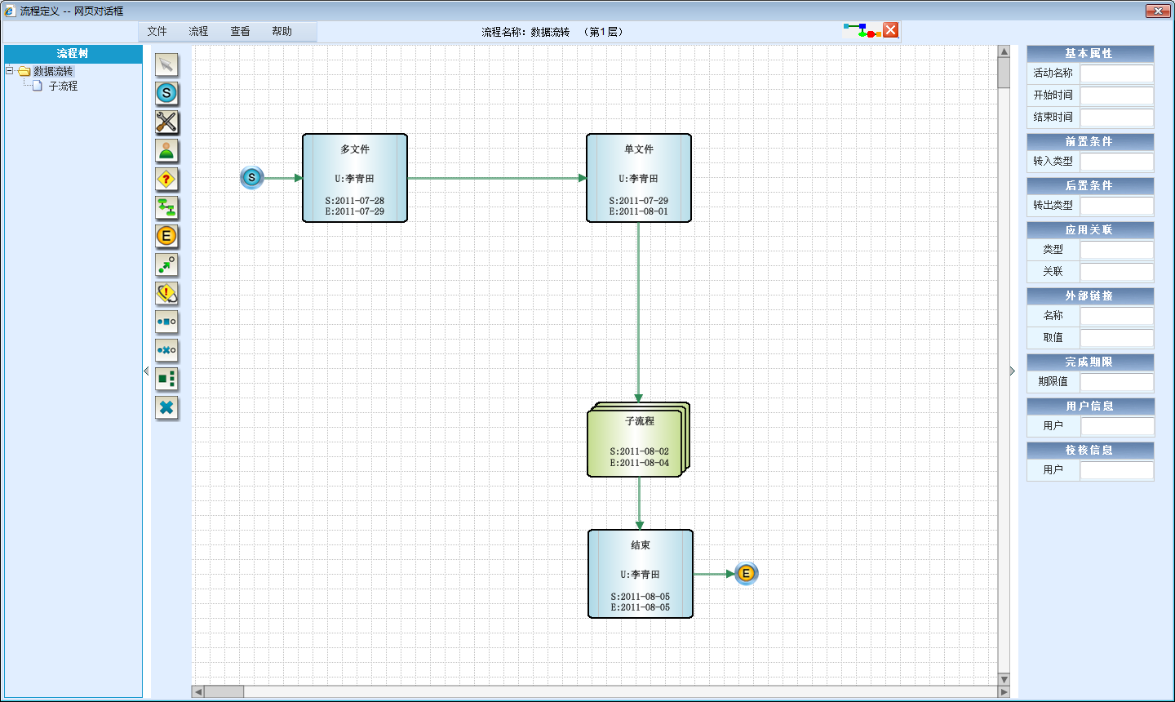

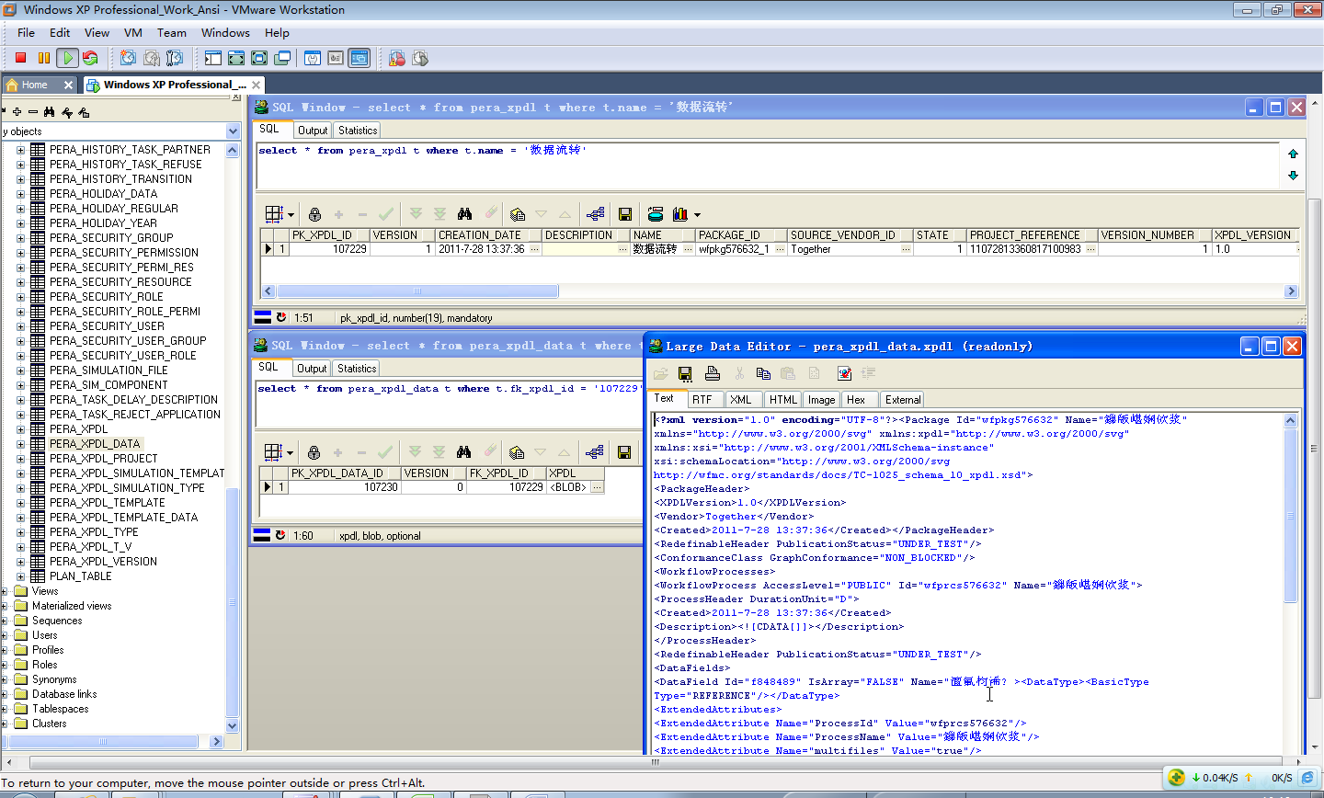

* + 1. 流程发布：实体化流程定义（XPDL -> 内存【解析XPDL文件】）
    2. 流程发起：

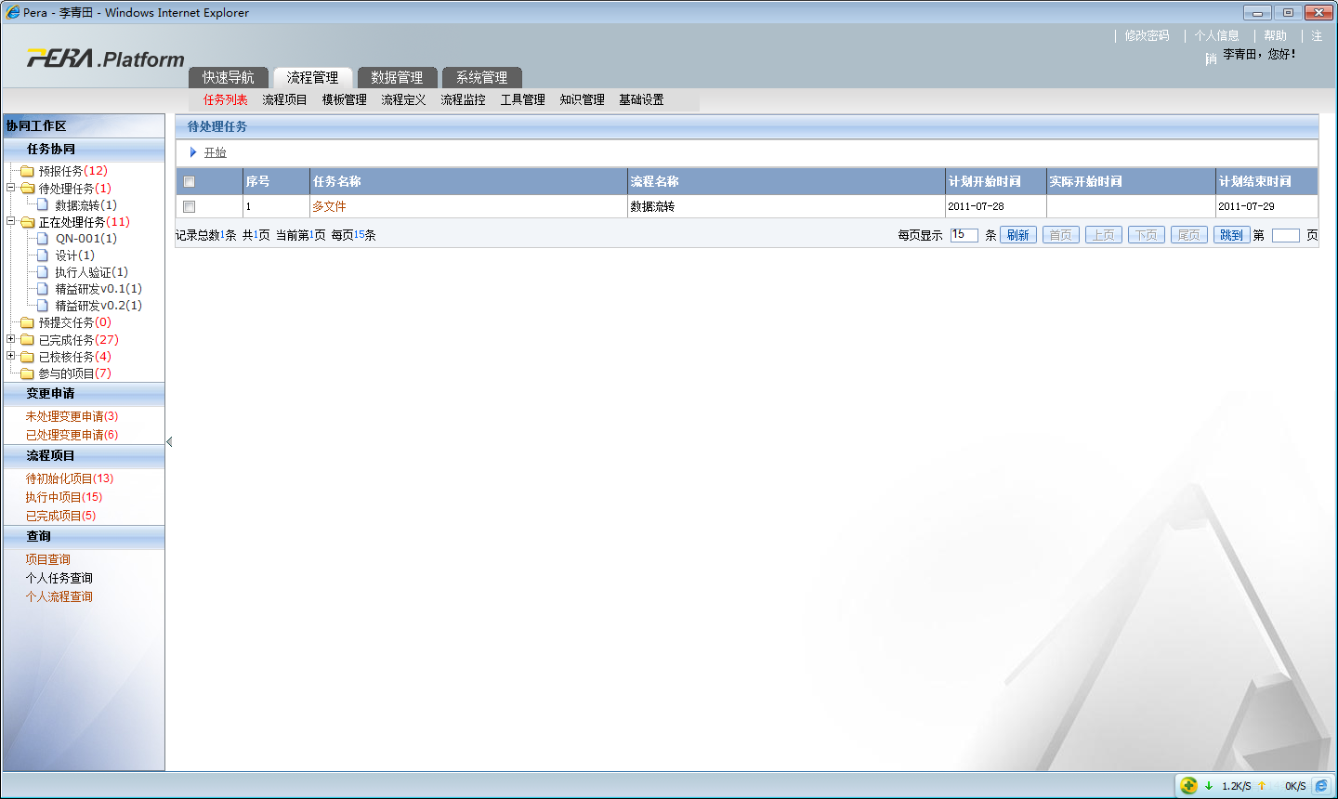

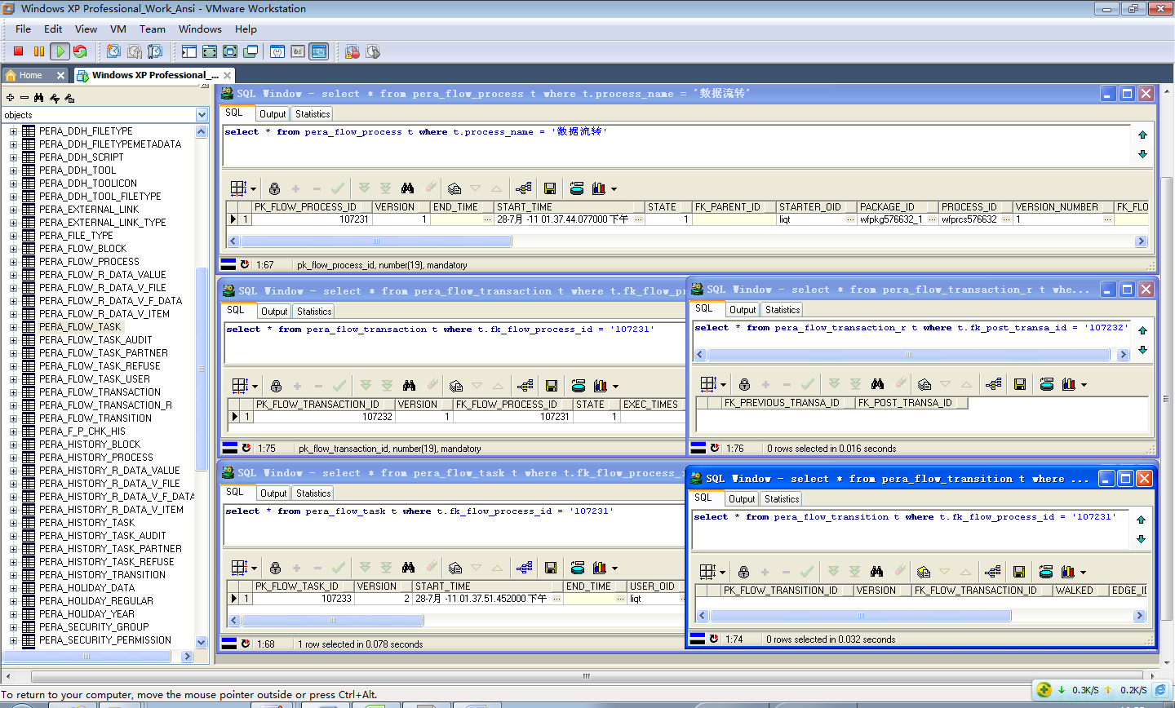

* + 1. 流程运转：

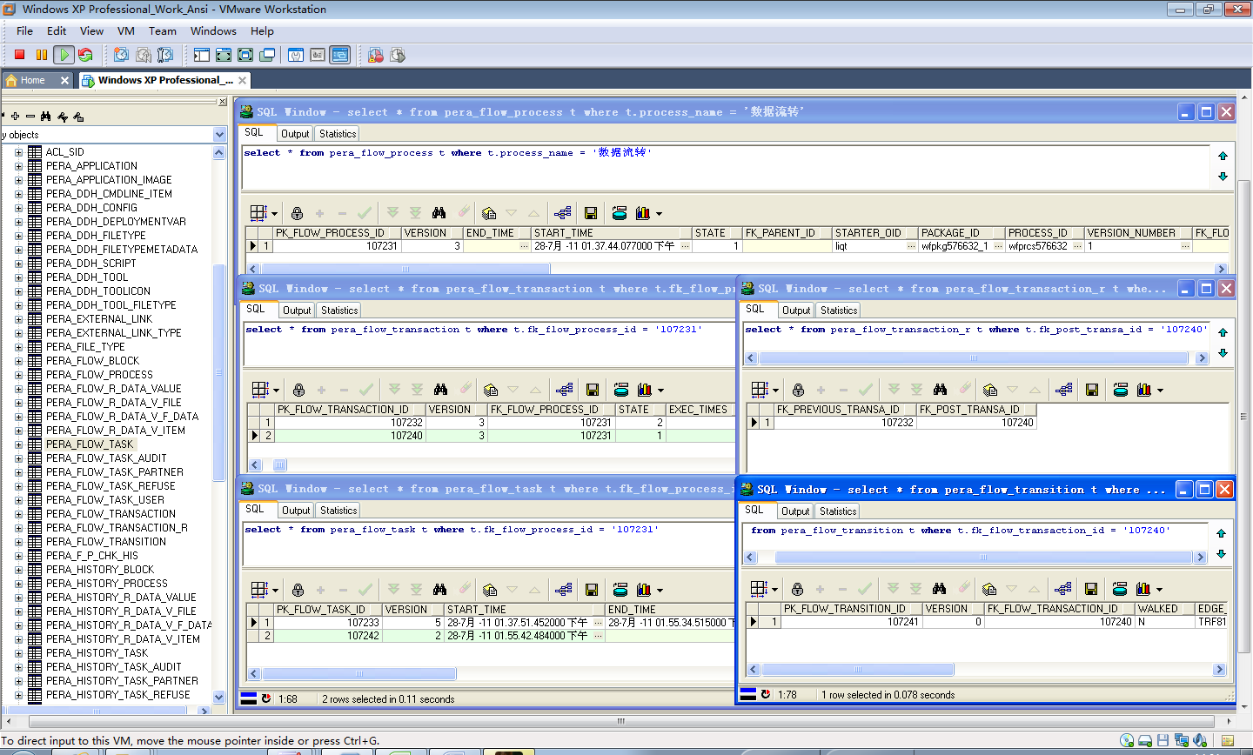

* 1. 数据存储
     1. 多文件

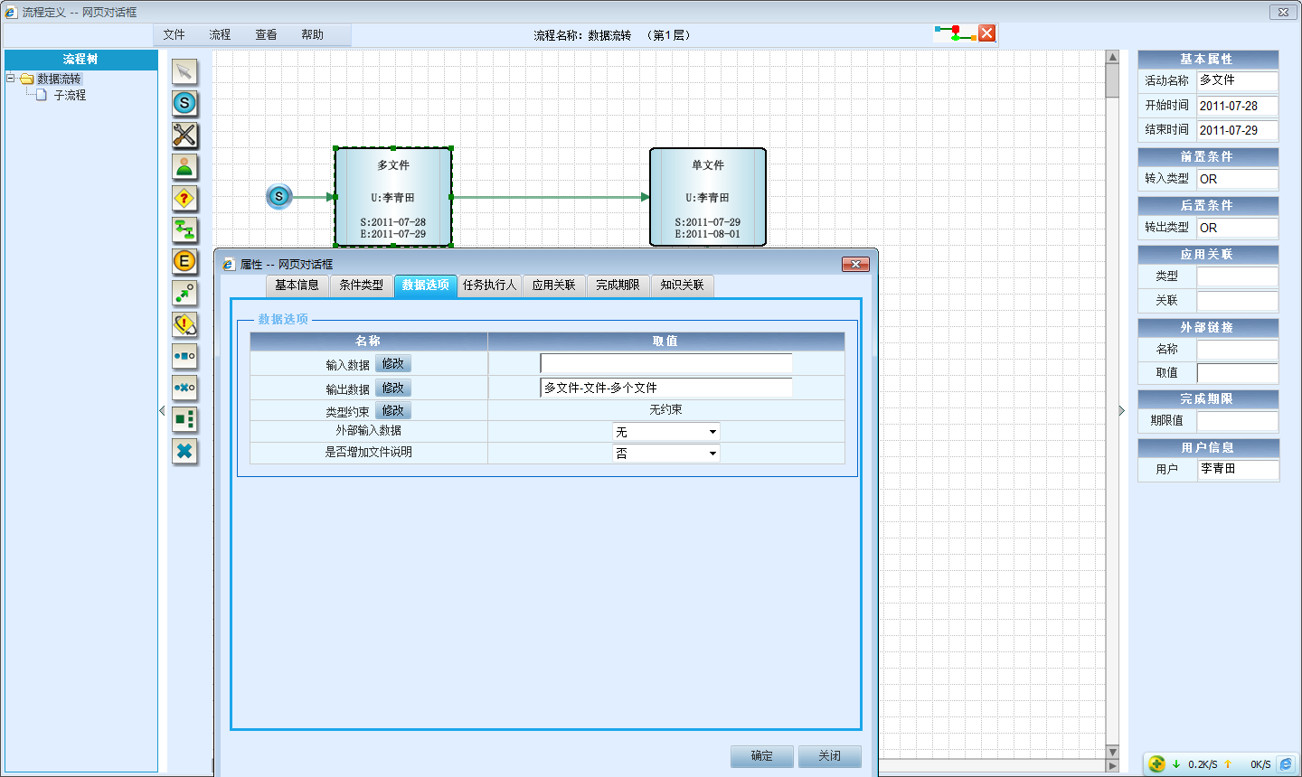

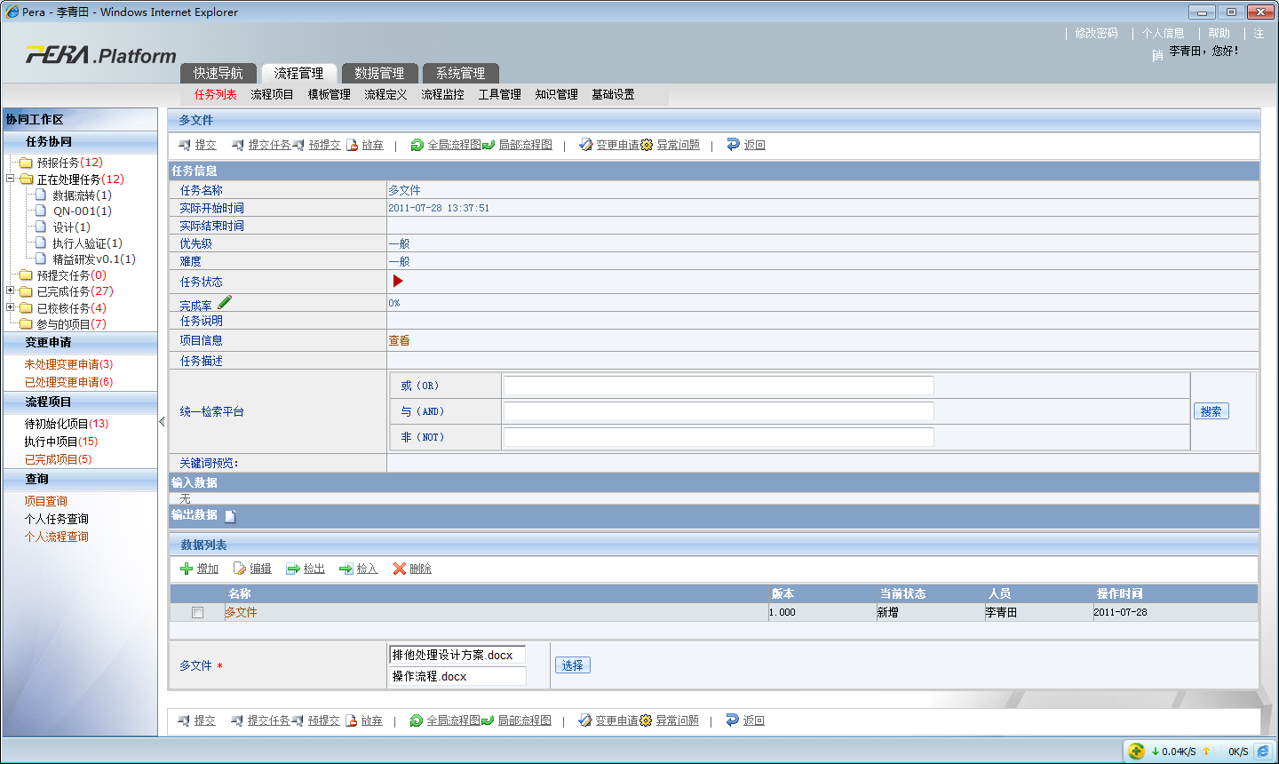

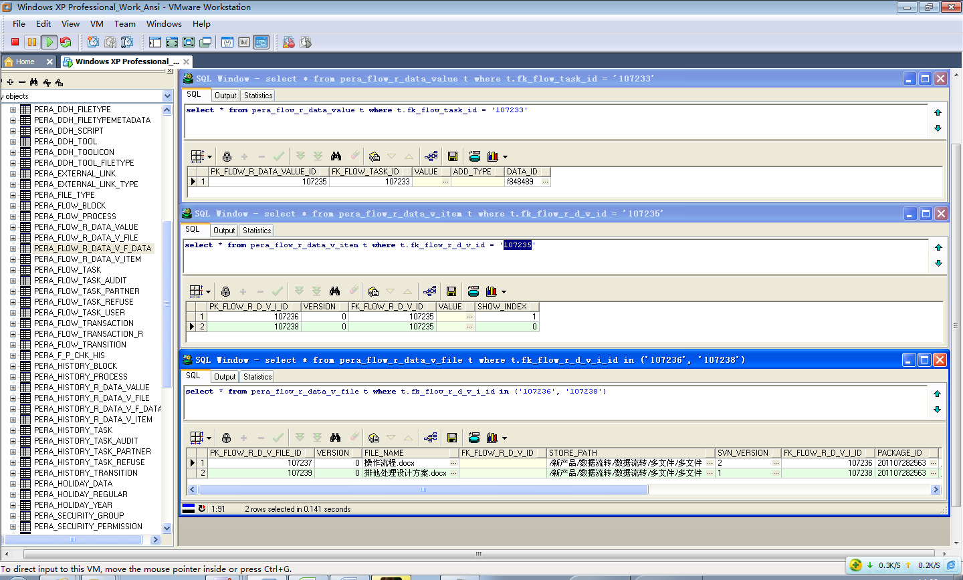

* + 1. 单文件

